**Agnus**

Agneau de Dieu, qui enlèves le péché du monde, **prends pitié de nous ! Prends pitié de nous !**

Agneau de Dieu, qui enlèves le péché du monde, **donne nous la paix, donne nous la paix.**

**Communion : Tu fais ta demeure en nous Seigneur.**

1. Tu es là présent, livré pour nous.

Toi le tout petit, le serviteur.

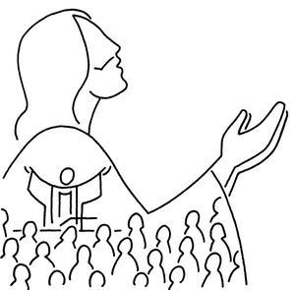Toi, le Tout Puissant, humblement tu t'abaisses.

**Tu fais ta demeure en nous Seigneur.**

2. Le pain que nous mangeons, le vin que nous buvons,

C'est ton corps et ton sang,

Tu nous livres ta vie, tu nous ouvres ton cœur,

**Tu fais ta demeure en nous Seigneur.**

3. Par le don de ta vie,

Tu désires aujourd'hui reposer en nos cœurs

Brûlé de charité, assoiffé d'être aimé,

**Tu fais ta demeure en nous Seigneur.**

**Chant d’envoi : Je vous salue Marie**

Je vous salue, Marie, pleine de grâce.

Le Seigneur est avec vous.

Vous êtes bénie entre toutes les femmes,

Et Jésus, le fruit de vos entrailles, est béni.

Sainte Marie, mère de Dieu,

Priez pour nous, pauvres pécheurs,

Maintenant et à l'heure de notre mort.

Amen, amen, alleluia !

***Bon dimanche !***

|  |
| --- |
| [www.paroissecatholiquehanoi.com](http://www.paroissecatholiquehanoi.com) / [paroissecatholiquehanoi@gmail.com](mailto:paroissecatholiquehanoi@gmail.com) / Facebook : Paroisse Hanoi |

**Dimanche 17 juillet 2016 – 16e dimanche du temps ordinaire**

**Cathédrale de Hanoi**

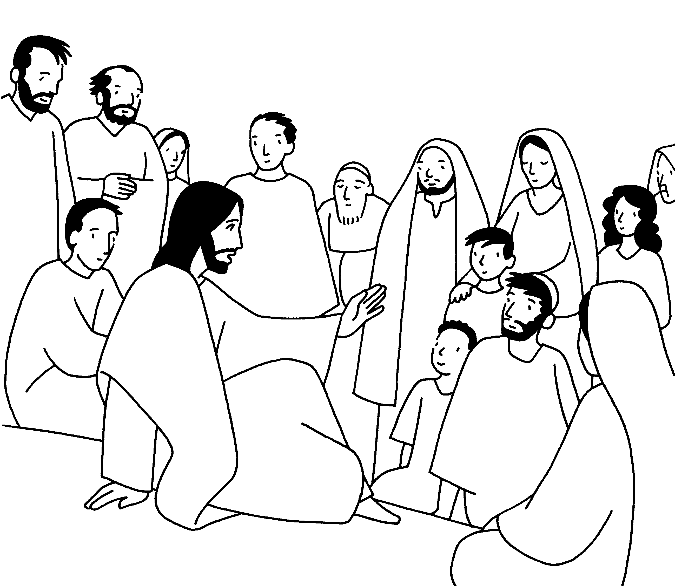**Chant d’entrée**

1 - Ecoute la voix du Seigneur,

Prête l'oreille de ton cœur.

Qui que tu sois ton Dieu t'appelle,

Qui que tu sois, il est ton Père.

2 - Ecoute la voix du Seigneur,

Prête l'oreille de ton cœur.

Tu entendras que Dieu fait grâce,

Tu entendras l'Esprit d'audace.

3 - Ecoute la voix du Seigneur,

Prête l'oreille de ton cœur.

Tu entendras grandir l'Eglise,

Tu entendras sa paix promise.

**Toi qui aimes la vie, ô toi qui veux le bonheur.**

**Réponds en fidèle ouvrier de sa très douce volonté.**

**Réponds en fidèle ouvrier de l'évangile et de sa paix.**

**Prière pénitentielle**

Je confesse à Dieu Tout-Puissant, je reconnais devant mes frères, que j’ai péché en pensée, en parole, par action et par omission. Oui, j’ai vraiment péché. C’est pourquoi je supplie la Vierge Marie, les anges et tous les saints et vous aussi, mes frères, de prier pour moi le Seigneur notre Dieu.

**Kyrie:**

**Kyrie Eleison, Kyrie Eleison, Kyrie Eleison**

**Christe Eleison, Christe Eleison, Christe Eleison**

**Kyrie Eleison, Kyrie Eleison, Kyrie Eleison**

**Gloria :**

**Au plus haut du ciel, la gloire de Dieu !**

**Sur toute la terre, aux hommes la paix ! (bis)**

1 - Jusqu’aux cieux, ta splendeur est chantée

Par la bouche des tout-petits !

2 - Qui donc est l’homme pour que tu penses à lui ?

Qui donc est l’homme pour que tu l’aimes ?

3 - Tu l’établis sur les œuvres de tes mains,

Et tu as mis toute chose à ses pieds.

**1ère lecture : Lecture du livre de la Genèse (18, 1 – 10a)**

En ces jours-là, aux chênes de Mambré, le Seigneur apparut à Abraham, qui était assis à l’entrée de la tente. C’était l’heure la plus chaude du jour. Abraham leva les yeux, et il vit trois hommes qui se tenaient debout près de lui. Dès qu’il les vit, il courut à leur rencontre depuis l’entrée de la tente et se prosterna jusqu’à terre. Il dit : « Mon seigneur, si j’ai pu trouver grâce à tes yeux, ne passe pas sans t’arrêter près de ton serviteur. Permettez que l’on vous apporte un peu d’eau, vous vous laverez les pieds, et vous vous étendrez sous cet arbre. Je vais chercher de quoi manger, et vous reprendrez des forces avant d’aller plus loin, puisque vous êtes passés près de votre serviteur ! » Ils répondirent : « Fais comme tu l’as dit. » Abraham se hâta d’aller trouver Sara dans sa tente, et il dit : « Prends vite trois grandes mesures de fleur de farine, pétris la pâte et fais des galettes. » Puis Abraham courut au troupeau, il prit un veau gras et tendre, et le donna à un serviteur, qui se hâta de le préparer. Il prit du fromage blanc, du lait, le veau que l’on avait apprêté, et les déposa devant eux ; il se tenait debout près d’eux, sous l’arbre, pendant qu’ils mangeaient. Ils lui demandèrent : « Où est Sara, ta femme ? » Il répondit : « Elle est à l’intérieur de la tente. » Le voyageur reprit : « Je reviendrai chez toi au temps fixé pour la naissance, et à ce moment-là, Sara, ta femme, aura un fils. » (Parole du Seigneur)

**Psaume 14 (15) : *Seigneur, qui séjournera sous ta tente***

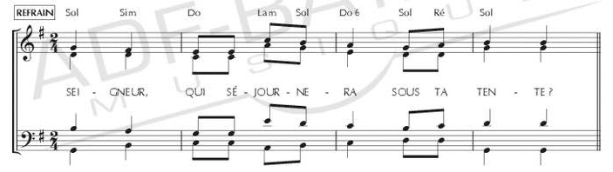

1. Celui qui se conduit parfaitement, qui agit avec justice et dit la vérité selon son cœur. Il met un frein à sa langue.

2. Il ne fait pas de tort à son frère et n’outrage pas son prochain. À ses yeux, le réprouvé est méprisable mais il honore les fidèles du Seigneur.

3. Il ne reprend pas sa parole. Il prête son argent sans intérêt, n’accepte rien qui nuise à l’innocent. Qui fait ainsi demeure inébranlable.

**2ème lecture :**  **Lecture de la lettre de saint Paul apôtre aux Colossiens (1 , 24 - 28)**

Frères, maintenant je trouve la joie dans les souffrances que je supporte pour vous ; ce qui reste à souffrir des épreuves du Christ dans ma propre chair, je l’accomplis pour son corps qui est l’Église. De cette Église, je suis devenu ministre, et la mission que Dieu m’a confiée, c’est de mener à bien pour vous l’annonce de sa parole, le mystère qui était caché depuis toujours à toutes les générations, mais qui maintenant a été manifesté à ceux qu’il a sanctifiés. Car Dieu a bien voulu leur faire connaître en quoi consiste la gloire sans prix de ce mystère parmi toutes les nations : le Christ est parmi vous, lui, l’espérance de la gloire !

Ce Christ, nous l’annonçons : nous avertissons tout homme, nous instruisons chacun en toute sagesse, afin de l’amener à sa perfection dans le Christ. (Parole du Seigneur)

**Acclamation de l’Évangile :**

**Alleluia, Alleluia (x4).**

**Louange à Dieu Très Haut Seigneur, pour la beauté de ses exploits,**

**Par la musique et par nos voix, louange à Lui dans les hauteurs !**

**«**Heureux ceux qui ont entendu la Parole dans un cœur bon et généreux, qui la retiennent et portent du fruit par leur persévérance. »  **Alléluia.**

**Évangile de Jésus Christ selon saint Luc, (10, 38 - 42)**

*«Marthe le reçut. Marie a choisi ma meilleure part»*

En ce temps-là, Jésus entra dans un village. Une femme nommée Marthe le reçut. Elle avait une sœur appelée Marie qui, s’étant assise aux pieds du Seigneur, écoutait sa parole. Quant à

Marthe, elle était accaparée par les multiples occupations du service. Elle intervint et dit : « Seigneur, cela ne te fait rien que ma sœur m’ait laissé faire seule le service ? Dis-lui donc de m’aider. » Le Seigneur lui répondit : « Marthe, Marthe, tu te donnes du souci et tu t’agites pour bien des choses. Une seule est nécessaire. Marie a choisi la meilleure part, elle ne lui sera pas enlevée. »

**Credo :** Je crois en Dieu, le Père tout-puissant, créateur du ciel et de la terre. Et en Jésus-Christ, son Fils unique, notre Seigneur, qui a été conçu du Saint-Esprit, est né de la Vierge Marie, a souffert sous Ponce Pilate, a été crucifié, est mort et a été enseveli, est descendu aux enfers. Le troisième jour est ressuscité des morts, est monté aux cieux, est assis à la droite de Dieu le Père tout-puissant, d’où il viendra juger les vivants et les morts. Je crois en l’Esprit Saint, à la Sainte Eglise catholique, à la communion des saints, à la rémission des péchés, à la résurrection de la chair, à la vie éternelle. Amen.

**Prière universelle :**

**Entends nos prières, entends nos voix, entends nos prières monter vers toi.**

**Offertoire** (musique)

**Sanctus**(Louange eucharistique)

Saint le Seigneur de l'univers ! Saint le très haut le Dieu de gloire !

Saint Jésus Christ berger de paix ! L'Emmanuel dans notre Histoire.

Le ciel est la terre sont remplis de ta gloire. **Hosanna au plus haut des cieux !**

Bénit soit celui qui vient au nom du Seigneur. **Hosanna au plus haut des cieux**

**Notre Père** :

Notre Père qui es aux cieux, que ton nom soit sanctifié, que ton règne vienne, que ta volonté soit faite sur la terre comme au ciel. Donne-nous aujourd’hui notre pain de ce jour. Pardonne-nous nos offenses, comme nous pardonnons aussi à ceux qui nous ont offensés. Ne nous laisse entrer en tentation, mais délivre-nous du Mal.